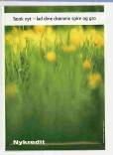
Bank – Finans – Försäkring
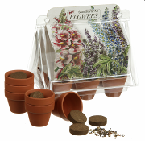
Tema:

Växt
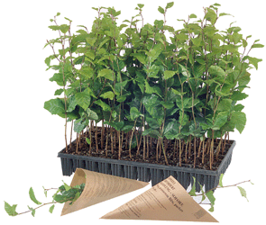
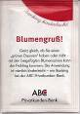
penningplacering

kundvård
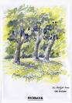
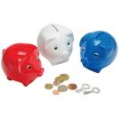
hus & trädgård

sparande

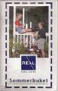
pension

barn
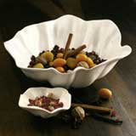
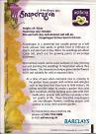
familj

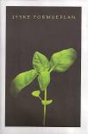
bil/båt
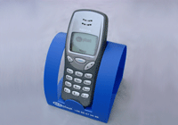
investering

bil
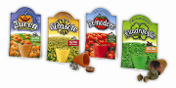
båt

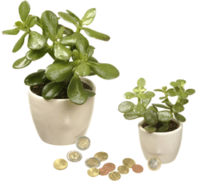
fastigheter

fritidshus
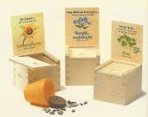
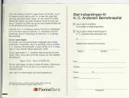
resor
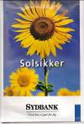
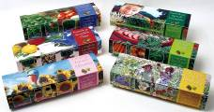
värdepapapper

aktier

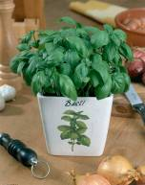
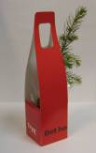
kapitaltillväxt

upplevelser

försäkring

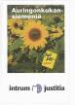
trygghet
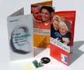

luft i ekonomi

rådgivning (ljudkort,doftkort,skrapkort)
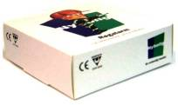
ny avdelning
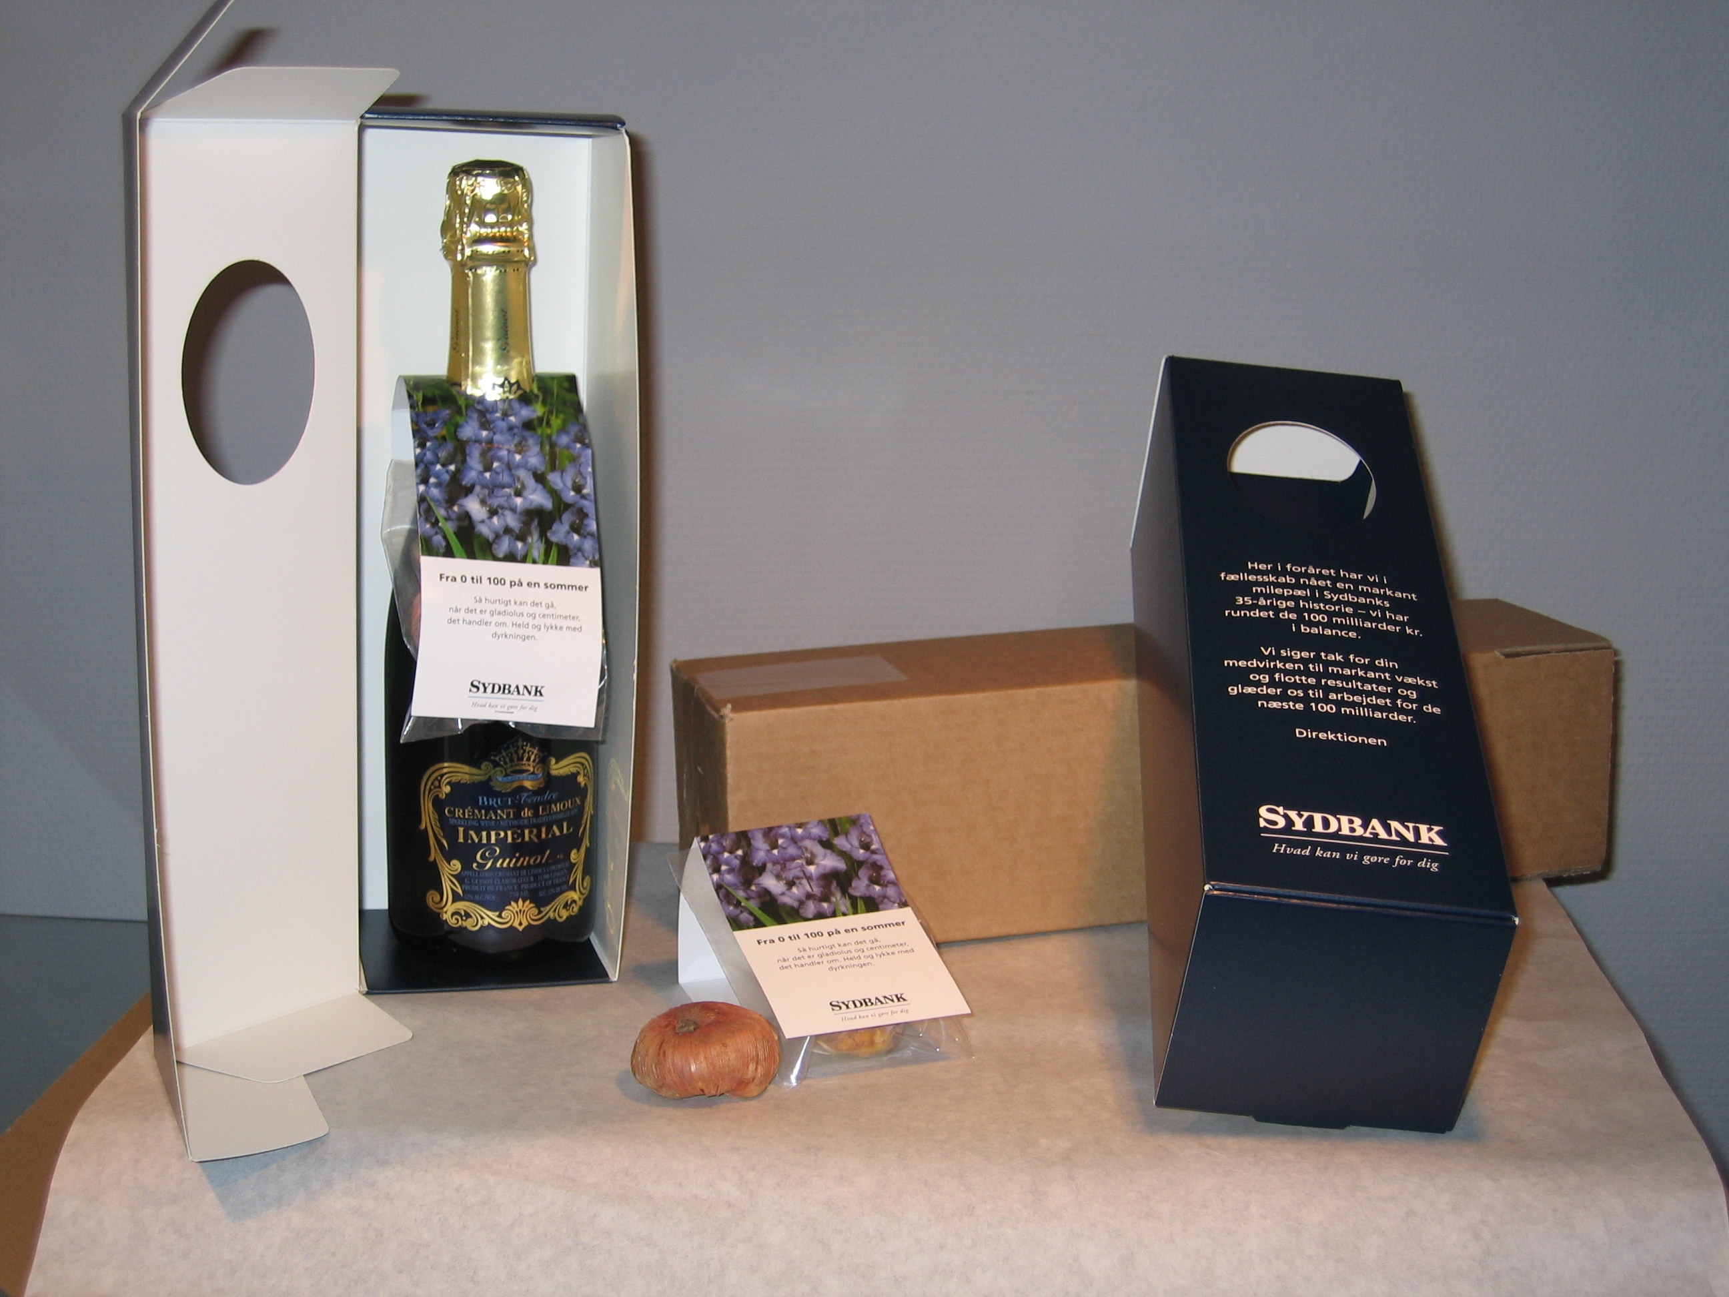
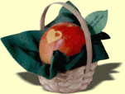
nya medarbetare

personalaktiviteter

jubileum
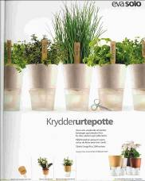
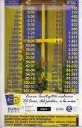

kommunikation
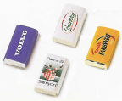

online

netbank *nätbank

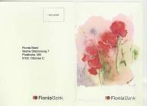
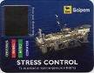
årstid

säsong –

flexibilitet . . .

. . . eller något helt annat –
Vi har (eller producerar) de promotionartiklar som passar dina önskemål och budget!
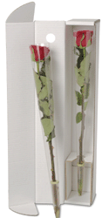
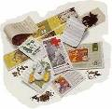

Som:
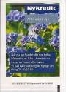
Direct Mail

Give a way

Gåva
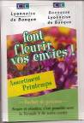

Premie
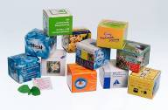
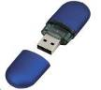

Vinster

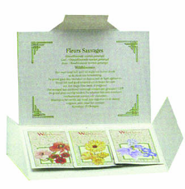
Erbjudande

Kuvert med olika innehåll
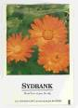

Uppmärksamhetstriggare

Värvningsgåvor*Premier
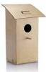

Kampanjmaterial

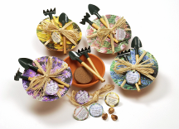
Bilderna visar ett litet axplock av det vi kan –

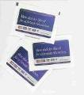
Kontakta oss och få ett case från någon av de aktiviteter vi har varit
med om att ta fram i Sverige , Skandinavien
eller i övriga Europa.

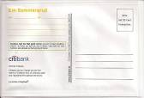
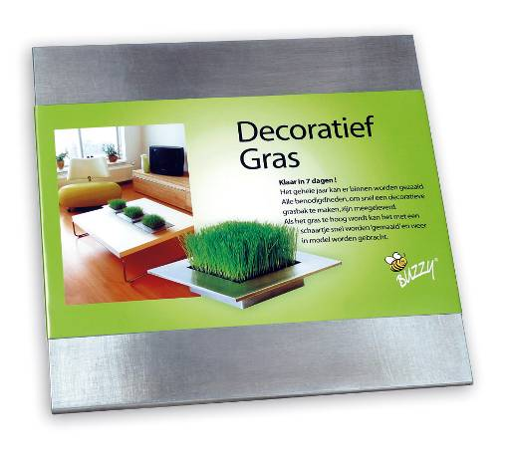

Sockerpåsar
Dekorativt
gräs i
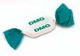
aluminiumform



